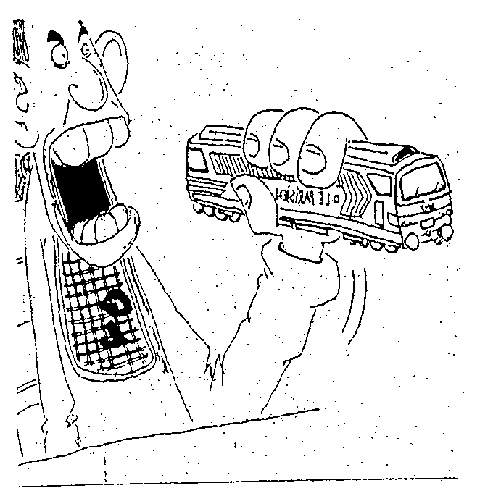
PETITION

NON A LA SUPPRESSION

DU RODEZ⬄PARIS
PARIS⬄RODEZ

DIRECT

Depuis de nombreuses années, la Direction S.N.C.F. envisage la suppression des trains directs
RODEZ ⬄ PARIS,
LE TRAIN MILLAU ⬄ PARIS ETANT DEJA SUPPRIME
Et le CARMAUX⬄PARIS EGALEMENT
Aujourd’hui, LA SNCF annonce à nouveau son intention dès LE 10 DECEMBRE 2006 de supprimer LE RODEZ ⬄ PARIS, véritables « outils » d’aménagement du territoire pour notre région.
Après la suppression du projet P.O.L.T. et un projet T.G.V. à l’horizon très incertain, nous ne pouvons accepter ces décisions unilatérales.

Nous demandons à la S.N.C.F., entreprise de service public :
- Le maintien et la mise en qualité des trains directs de jour et de nuit
- Une présence commerciale au passage des trains,
- La remise à niveau des lignes parcourues par ces trains.
- La suspension de la nouvelle grille horaire
- La mise en place d’une large concertation entre les collectivités locales, départementales, et les usagers avant toutes décisions
- Le maintien des emplois de cheminots sur toute la ligne

Nom | Prénom | Ville | Signature | e-mail
Merci de renvoyer cette pétition signée à COMITES DE DEFENSE DU RODEZ⬄ PARIS ET DE PROMOTION RAIL EN MIDI-PYRENEES MAIRIE 46 320 ASSIER

